УЧИ ОД ДОМА
НАСТАВНИ СОДРЖИНИ ПО МАКЕДОНСКИ ЈАЗИК

21.04. ВТОРНИК
На часот по македонски јазик, отвори го учебникот на страна 130;
Внимателно прочитај ја песничката ,,Игра со дете,,;
Потоа пронајди ги и запиши ги во својата тетратка сите зборови ( од песничката ) со кои се искажува нешто мило или нешто мало.

22.04. СРЕДА
Денес потсети се на некоја песничка што ти ја пееле додека си бил/а мал/а;
Песничките што родителите им ги пеат на своите мали дечиња, за да ги заиграат, се нарекуваат залагалки;
Во својата тетратка запиши некоја детска залагалка.

23.04. ЧЕТВРТОК

Отвори го учебникот на страна 134;
Внимателно прочитај ја песничката ,,ШУШКАЧ ШУШКА – ШУТРЕ ДУШКА,,;
Одговори на прашањата поврзани со песната ( Разговараме за песната, на страна 135).

24.04. ПЕТОК

Денес ќе треба да работиш во својата тетратка;
Отвори го учебникот на страна 135 и прецртај ја табелата во својата тетратка:

Именки со ш | Глаголи со ш

НАСТАВНИ СОДРЖИНИ ПО МАТЕМАТИКА

21.04. ВТОРНИК
,,Симетрија,, страна 103;
Потсети се дека оска на симетрија е права линија, што ја дели формата на половина, така што половините се огледуваат една со друга, како во огледало ( оската на симетрија ја цртаме со испрекината линија ).
Разгледај ги формите од првата задача во учебникот и одреди дали испрекинатата линија е оска на симетрија или не;
Во прилог е дадена презентација за ,,Симетрија,,.

22.04. СРЕДА
Денес имаш за задача да отвориш на страна 104 во учебникот и внимателно да ги прочиташ барањата во првата и втората задача;
,,Симетрија кај многуаголници,,
Доколку можеш решавај ги задачите во учебникот, или пак препиши ги во својата тетратка.

23.04. ЧЕТВРТОК
Денес доколку можеш прецртај ги дадените форми, а потоа обележи ги оние кои се симетрични:
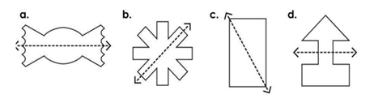
Доцртај ја фигурата во својата тетратка, за да биде симетрична:
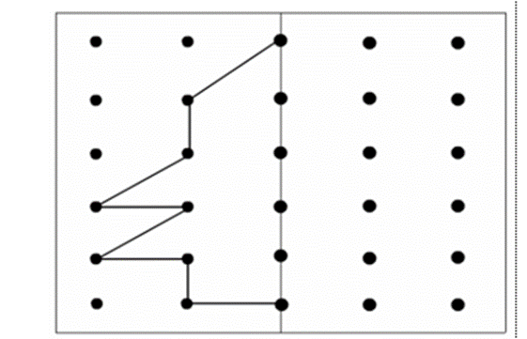

24.04. ПЕТОК
Постојат многу примери на симетрија околу нас;
Разгледај ,,Симетрија околу нас,, на страна 105 и одговори на барањата;
Првата задача: Најди еден пример во твојот дом што е симетричен, а потоа нацртај го во својата тетратка.

НАСТАВНИ СОДРЖИНИ ПО ПРИРОДНИ НАУКИ

22.04. СРЕДА
За денешниот час прочитај ја наставната содржина на страна 108 и 109 во учебникот;
Потоа препиши го планот во својата тетратка и прочитај го:
ВАКЦИНАЦИЈА СТР 108,109
- Со помош на вакцините, нашето тело се подготвува за одбрана од одредени болести ( нашето тело создава имунитет на одредена болест);
- Кога ке примиме вакцина, нашето тело за да се одбрани, создава антитела кои ги препознаваат бактериите и вирусите и се бори против болеста;
- Постојат вакцини за повеќе видови болести: заушки, сипаници, сезонски грип и сл.

НАСТАВНИ СОДРЖИНИ ПО ОПШТЕСТВО

21.04. ВТОРНИК
Денес имаш за задача да го препишеш планот во тетратка, а потоа истиот да го прочиташ 2-3 пати:
КУЛТУРНИОТ ЖИВОТ ВО ОПШТИНАТА
- Под поимот култура се подразбира начин на живот на одреден народ кој живее на одредена територија;
- Културата има цврсти врски со традицијата и со духовниот свет, а тоа се гледа од: уметноста, обичаите, навиките и религијата;
- Културата е начин на живеење;

Под култура се подразбира и:
- начин на облекување на луѓето;
- нивните обичаи при стапување во брак;
- семејниот живот;
- религиозната определеност и
- начинот на однесување.
Затоа постои разлика меѓу луѓето. За да се надминат овие разлики, потребна е поголема комуникација меѓу луѓето, поголемо почитување и толеранција. Голема улога во поврзувањето на луѓето имаат локалните заедници со организирање на културни манифестации.
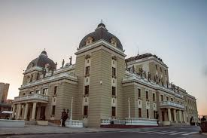
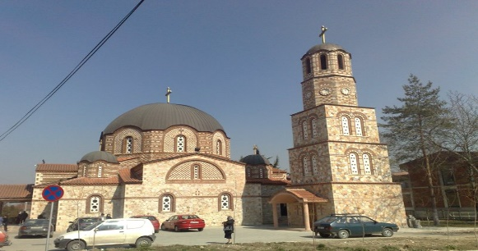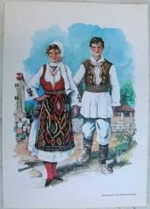

23.04. ЧЕТВРТОК

На денешниот час во својата тетратка по општество напиши писмен состав за една од културните манифестации или за една од традициите во твојата локална заедница;
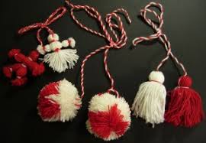

НАСТАВНИ СОДРЖИНИ ПО МУЗИЧКО ОБРАЗОВАНИЕ

23.04. ЧЕТВРТОК

За денешниот час отвори го учебникот на страна 61 и прочитај за ,,Народни песни,,;
Доколку си во можност на You tube ислушај една народна песна, по сопствен избор.

НАСТАВНИ СОДРЖИНИ ПО ТЕХНИЧКО ОБРАЗОВАНИЕ

24.04. ПЕТОК

Во својата тетратка препиши го, а потоа прочитај го следниов план:
СООБРАЌАЈ
- Потребата за патување на луѓето од едно до друго место, наложуваат брз и сигурен развој на сообраќајот;
- Луѓето патуваат секојдневно за да пристигнат до своето работно место, поради пренесување на производи, за свое лично задоволство и слично;
- Развојот на сообраќајните системи и подигнувањето на сообраќајната култура, како и однесувањето на учесниците во сообраќајот е секојдневна потреба.

НАСТАВНИ СОДРЖИНИ ПО ЛИКОВНО ОБРАЗОВАНИЕ

24.04. ПЕТОК

За денес доколку си во можност треба да работиш со водени или со темперни бои;
СИМЕТРИЈА
Најпрво листот од блок или листот од тетратка подели го ( превиткај го ) на половина, потоа отвори го и сликај само на едната половина...тоа може да биде една половина од пеперутка, вазна, јаболко, круша или нешто по сопствен избор, а потоа превиткај го и внимателно притисни, по кратко време отвори го листот...на тој начин ќе добиеш симетрија ( сето тоа што ќе го насликаш на едната половина од листот, ќе се испечати на другата страна ).
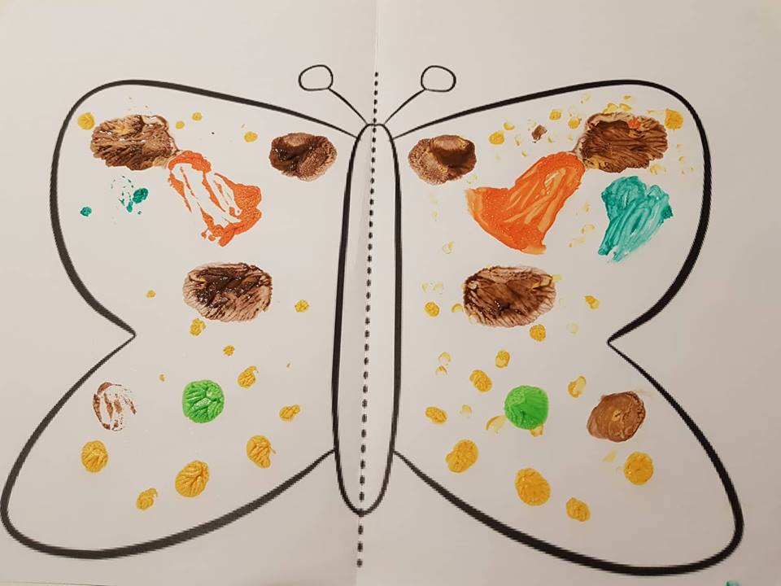

НАСТАВНИ СОДРЖИНИ ПО ФИЗИЧКО И ЗДРАВСТВЕНО ОБРАЗОВАНИЕ

Биди активен секој ден!
Вежбај ги комплекс вежбите за обликување на телото ( глава, врат, рамен појас, раце, половина, нозе и скочни зглобови ).

Тебе и на твоето семејство,
Ви посакувам добро здравје!
Чувајте се!
ПРИЈАТНА РАБОТА!

